

Παιδαγωγικές Ακολουθίες – PHONE STORY
A 3.5.

Μάρτιος 2025
Südwind

PHONE-STORY
Σύντομη περιγραφή του παιχνιδιού: Το Phone Story είναι ένα παιχνίδι για κινητά τηλέφωνα ή προγράμματα περιήγησης που παρέχει μια στοχαστική και κριτική εξέταση του παγκόσμιου αντίκτυπου της τεχνολογικής βιομηχανίας, εστιάζοντας ειδικά στην αλυσίδα εφοδιασμού και παραγωγής smartphone. Σκοπός του είναι να ευαισθητοποιήσει σχετικά με τα κοινωνικά και περιβαλλοντικά ζητήματα που σχετίζονται με την παραγωγή smartphone. Οι παίκτες καλούνται να παίξουν 4 μίνι-παιχνίδια (παράλληλα με τις σκηνές εξόρυξης/πόρων, παραγωγής, κατανάλωσης και ανακύκλωσης) και να προβληματιστούν σχετικά με το αθέατο κόστος της τεχνολογίας τους. Το παιχνίδι χρησιμοποιεί την αφήγηση και το gameplay του για να προωθήσει την κριτική σκέψη σχετικά με τα ηθικά ζητήματα της βιομηχανίας τεχνολογίας.
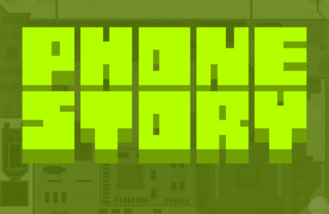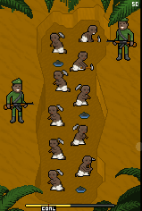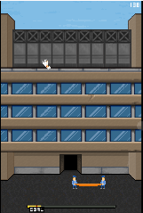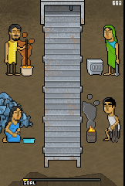
Αριθμός Εικόνων. 1-5 – Screenshot

Διάρκεια: 2 μαθήματα
Μαθήματα: Οικονομικά, Πολιτική Αγωγή και Περιβαλλοντική Εκπαίδευση
Θεματικές: Αλυσίδα εφοδιασμού, Εργατικά δικαιώματα, Περιβαλλοντικές επιπτώσεις των ηλεκτρονικών, Καταναλωτική ευθύνη + ΕΚΕ (Εταιρική Κοινωνική Ευθύνη), Υπερκατανάλωση, Καπιταλιστικές δομές
ΣΒΑ: 8, 12, 13
Διαστάσεις των συγκρούσεων μέσα από το παιχνίδι:
☒ κοινωνικός αντίκτυπος
☒ περιβαλλοντικός αντίκτυπος
☒ οικονομικός αντίκτυπος
☒ τεχνολογικός αντίκτυπος
Μαθησιακοί Στόχοι: Οι μαθητές θα γνωρίζουν περισσότερα για τα τέσσερα στάδια της αλυσίδας παραγωγής και εφοδιασμού των σύγχρονων ηλεκτρονικών, το αθέατο κόστος και τον κοινωνικό και περιβαλλοντικό αντίκτυπο, οι μαθητές θα κατανοήσουν το πλαίσιο των παγκοσμιοποιημένων αλυσίδων παραγωγής της εξουσίας και της πολιτικής, τα ηθικά ζητήματα που σχετίζονται με την παραγωγή των smartphones (συμπεριλαμβανομένων των συνθηκών εργασίας και των περιβαλλοντικών επιπτώσεων) και θα είναι σε θέση να προβληματιστούν σχετικά με αυτά.
Διαπροσωπικές Δεξιότητες: Κριτική σκέψη, πληροφοριακός γραμματισμός, κοινωνικές δεξιότητες, παραγωγική-δημιουργική ικανότητα (δημιουργία προσωπικών προβληματισμών και ηθικών προβληματισμών) για τις μελλοντικές αποφάσεις
Τεχνικές ανάγκες και απαιτούμενο υλικό: Η.Υ. + Ακουστικά + mouse για κάθε μαθητή, WIFI; Κωδικός QR για το URL
Περαιτέρω ανάγνωση/Υλικό: https://www.phonestory.org https://electronicswatch.org/en

Στάδιο Προετοιμασίας
Στη φάση της προετοιμασίας, πρέπει να διασφαλιστεί ότι υπάρχει ισχυρό WLAN στην αίθουσα και ότι το Internet είναι διαθέσιμο για κάθε υπολογιστή. Επιπλέον, κάθε μαθητής χρειάζεται 1 υπολογιστή, 1 ποντίκι και 1 σετ ακουστικών. Για να εισαγάγει το παιχνίδι χωρίς να αναπαράγει τη λειτουργία της ιστορίας μπροστά σε όλους τους μαθητές, ο δάσκαλος μπορεί είτε να αναπαράγει την ιστορία από πριν και στη συνέχεια να προχωρήσει αμέσως στην λειτουργία του παιχνιδιού είτε να απενεργοποιήσει τα ηχεία του βιντεοπροβολέα/PC που παρουσιάζει το παιχνίδι στην τάξη.
Don't work with a raised index finger on this topic. Smartphones contribute a lot to the ‘I’ - especially at this age. It's more about awareness and small steps.

Στάδια του Παιχνιδιού
Αρ. Μαθήματος | Περιγραφή σε Βήματα | Μέθοδος Διδασκαλίας | Υλικό/Τεχνολογικές Απαιτήσεις
1 | Βήμα 1: Εισαγωγή  Εισαγωγή στο θέμα της «Παραγωγής και της αλυσίδας εφοδιασμού των τηλεφώνων» καθώς και στα κοινωνικά και περιβαλλοντικά προβλήματα που προκύπτουν με αυτό.  Θα μπορούσαν να τεθούν ερωτήσεις όπως: «Γνωρίζετε ποια στάδια είναι απαραίτητα για την παραγωγή ενός smartphone;». Οι τέσσερις κάρτες μπορούν να προετοιμαστούν εκ των προτέρων (υλικό 1) ή να χρησιμοποιηθεί ο λευκός πίνακας για να καταγραφούν τα τέσσερα στάδια.  Βήμα 2: «Πριν εξετάσουμε αυτά τα στάδια λίγο πιο αναλυτικά, θα παίξετε ένα σύντομο παιχνίδι στο διαδίκτυο σχετικά με το θέμα.» | Ολομέλεια | Υλικό 1 (με ταινία ή πινέζες)  ή  Πίνακας και μαρκαδόροι
1 | Βήμα 3: Εξάσκηση στη λειτουργία του παιχνιδιού  Ο δάσκαλος προβάλλει το πρόγραμμα περιήγησής του (browser) και παίζει την (σιωπηλή!) λειτουργία της ιστορίας (story mode) ή τη λειτουργία χωρίς ήχο (βλ. φάση προετοιμασίας) για να εξοικειώσει τους μαθητές με τις λειτουργίες του παιχνιδιού. Ειδικά το πρώτο και το τρίτο μίνι-παιχνίδι μπορεί να χρειάζονται επεξήγηση για τον τρόπο λειτουργίας τους, καθώς η μηχανική δεν είναι εντελώς διαισθητική.  Καθώς όλοι οι μαθητές θα περάσουν τελικά από τη «λειτουργία ιστορίας», δεν είναι απαραίτητο να την παρουσιάσετε κατά την επίδειξη των λειτουργιών του παιχνιδιού. Παρ' όλα αυτά, σε περίπτωση που οι γνώσεις των μαθητών στα αγγλικά δεν είναι επαρκείς, ο δάσκαλος θα μπορούσε κάλλιστα να παρουσιάσει ολόκληρη τη λειτουργία ιστορίας μία φορά και να μεταφράσει στη συνέχεια τις πιο απαραίτητες λέξεις.  «Όλοι έτοιμοι για το παιχνίδι; Ας παίξουμε» | Ολομέλεια | Projector  Η.Υ. του εκπαιδευτικού με ανοιχτό το πρόγραμμα περιήγησης (browser)  Σε ορισμένες περιπτώσεις: ηχεία
1 | Βήμα 4: Πραγματική Διεξαγωγή του Παιχνιδιού  Κάθε μαθητής ανοίγει ένα πρόγραμμα περιήγησης (browser) και εισάγει τη διεύθυνση URL https://www.phonestory.org/ και κάνει κλικ στο κουμπί «Play Online» καθώς και στο μεγάλο σύμβολο «play» που εμφανίζεται,  Αφού ολοκληρωθεί το παιχνίδι, εμφανίζεται η σελίδα με το σκορ και οι μαθητές σταματούν σε αυτό το σημείο για να συγκρίνουν τα αποτελέσματα στην τάξη, αν το επιθυμούν.  Κάθε παιχνίδι μπορεί να χρειαστεί περίπου 10 λεπτά (ανάλογα με τις δεξιότητες του παίκτη) - κάθε παίκτης θα πρέπει να έχει τη δυνατότητα να ξαναπαίξει τουλάχιστον μία φορά (ειδικά αν εγκατέλειψε γρήγορα). | Ατομική εργασία (single-player) | 1 Η.Υ. ανά μαθητή  1 mouse ανά μαθητή  1 σετ ακουστικών ανά μαθητή
1 | Βήμα 5: Πίνακας Αποτελεσμάτων  Παρόλο που δεν είναι απαραίτητο, είναι μερικές φορές η εσωτερική επιθυμία και πολύ σημαντικό για τους μαθητές να συγκρίνουν τις βαθμολογίες τους μεταξύ τους. Για το σκοπό αυτό μπορεί να χρησιμοποιηθεί το υλικό 2 ή να προβληθεί στον τοίχο μια απλή λίστα της τάξης σε Excel.  Δεν θα αποτελέσει τον πυρήνα αυτού του σχεδίου μαθήματος και αυτό το βήμα μπορεί επίσης να παραλειφθεί. | Ολομέλεια | Υλικό 2
1 | Βήμα 6: Αναστοχασμός σχετικά με το παιχνίδι  Ένας σύντομος προβληματισμός σχετικά με το gameplay (μηχανισμοί, εμπειρία) μπορεί να γίνει με τις ακόλουθες ερωτήσεις:  «Τι σας άρεσε περισσότερο στο παιχνίδι; Γιατί;»  «Υπήρχαν σημεία του παιχνιδιού που σας ενόχλησαν; Πώς τα αντιμετωπίσατε;»  «Ποιες εφαρμογές στην πραγματική ζωή μπορείτε να αντλήσετε από τις εμπειρίες του παιχνιδιού;»  Αυτή η τελευταία ερώτηση θα μπορούσε να αποτελέσει τη μετάβαση στο επόμενο μάθημα και να τους αφήσει με περιέργεια πριν από ένα σύντομο διάλειμμα. | Ολομέλεια

Στάδιο Αναστοχασμού
Αρ. Μαθήματος | Περιγραφή σε Βήματα | Μέθοδος Διδασκαλίας | Υλικό/Τεχνολογικές Απαιτήσεις
2 | Βήμα 7: Επαλήθευση της πραγματικότητας  Επιστρέψτε στο Υλικό 1 - τα τέσσερα στάδια παραγωγής και την αλυσίδα εφοδιασμού ενός τυπικού Smartphone.  Τώρα θα ρίξουμε μια πιο προσεκτική ματιά σε όλα τα στάδια και θα κάνουμε μια σύνδεση με τον πραγματικό κόσμο. Είναι τα σενάρια που μας παρουσιάστηκαν στο παιχνίδι πραγματικά αληθινά στην πραγματική ζωή ή μια υπερβολική παραποίηση;  Κάθε ένα από τα τέσσερα στάδια μπορεί να εξεταστεί σε μεγαλύτερο βάθος - υπάρχει εκτενές υλικό για όλα. Σε αυτό το σχέδιο μαθήματος προτείνουμε να έχετε κατά νου τους ακόλουθους στόχους:  1 Εξόρυξη πρώτων υλών —> ευαισθητοποίηση  2 Παραγωγή —> ευαισθητοποίηση, σύγκριση  3 Χρήση —> προβληματισμός για τη δική μας συμπεριφορά  4 Ανακύκλωση —> ανάληψη δράσης | Ολομέλεια | Υλικό 1
2 | Βήμα 8:Εξόρυξη πρώτων υλών  a) Μοιράστε το φύλλο εργασίας Υλικό 3 - Ορυκτά και ουσίες στα κινητά τηλέφωνα, ώστε οι μαθητές να έχουν μια ιδέα για το πόσες διαφορετικές ουσίες βρίσκονται μέσα στο αγαπημένο τους Smartphone. Μετά από αυτή τη σύντομη άσκηση το «φυλλάδιο με τις λύσεις» του υλικού 3 μπορεί είτε να διανεμηθεί είτε να προβληθεί μέσω projector/pptx. | Ατομική εργασία | Υλικό 3 (συμπ. των λύσεων)
2 | Βήμα 9: Υλικό σχετικά με τη σύγκρουση  Πολλές από τις πρώτες ύλες εξορύσσονται κάτω από πολύ κακές συνθήκες εργασίας και από περιοχές που βρίσκονται υπό εμφύλιο πόλεμο για μεγάλο χρονικό διάστημα - όπως η Λαϊκή Δημοκρατία του Κονγκό (ΛΔΚ).  Αυτός είναι ο λόγος για τον οποίο τα υλικά αυτά αναφέρονται ως «υλικά σύγκρουσης».  Παρουσιάστε το video “Conflict Minerals 101” από το “Enough Project” (2018), διάρκειας 2:36 (μέχρι το σημείο 1:54’) και βάλτε υπότιτλους στη γλώσσα σας, εάν είναι απαραίτητο:  https://www.youtube.com/watch?v=6aJxfEkSiPg  Στο Υλικό 4 – Conflict Minerals – Κείμενο του βίντεο μπορείτε να βρείτε ένα πλήρες κείμενο για δική σας διευκόλυνση.Σας συνιστούμε να το προβάλλετε μέχρι το 1:54, αν δεν θέλετε να θίξετε το θέμα της ανάληψης δράσης και της συγγραφής επιστολής προς μια εμπορική επωνυμία. Αν θέλετε να γράψετε μια επιστολή, μπορείτε να βρείτε ένα πρότυπο επιστολής εδώ:  https://enoughproject.org/demandthesupply  Αφού παρακολουθήσετε αυτό το σύντομο βίντεο, θα μπορούσατε να κάνετε κάποιες ερωτήσεις για να συνοψίσετε και πάλι την κύρια ουσία του βίντεο:  «Ποια είναι η σχέση μεταξύ των πρώτων υλών στο Κονγκό και του «φονικότερου πολέμου μετά τον Δεύτερο Παγκόσμιο Πόλεμο», όπως λέει το βίντεο;»  «Το βίντεο μιλούσε για τον «νόμο Dodd-Frank 1502», ο οποίος υποχρεώνει τις εταιρείες να αποκαλύπτουν τις ορυκτές τους πρώτες ύλες. Γνωρίζετε κάποιον νόμο εδώ στην Ευρώπη που να θέτει τις εταιρείες προ των ευθυνών τους;»  [Νόμος της ΕΕ για την αλυσίδα εφοδιασμού - βλέπε https://commission.europa.eu/business-economy-euro/doing-business-eu/sustainability-due-diligence-responsible-business/corporate-sustainability-due-diligence_en]  «Ποιες ενέργειες μπορείτε να κάνετε ως καταναλωτής για να μειώσετε τη ζήτηση για ορυκτά που προέρχονται από συγκρούσεις και να υποστηρίξετε ηθικές πρακτικές εξόρυξης;» [γράψτε μια επιστολή, βλ. παραπάνω // υπογράψτε petitions από ΜΚΟ // ενημερώστε για καλές πρακτικές // αγοράστε λιγότερα].  Περισσότερες πηγές:  Αν θέλετε να ασχοληθείτε λίγο περισσότερο με αυτό το θέμα, υπάρχουν περισσότερα σύντομα βίντεο που αναφέρονται στο θέμα των «υλικών σύγκρουσης»:  https://www.youtube.com/watch?v=japfUdlcNvY  The Disturbing Connection Between Your Phone And Violence In The Congo by CNBC  https://www.youtube.com/watch?v=3OWj1ZGn4uM  In Focus: Congo's Bloody Coltan - a short by the Pulitzer Center  https://www.youtube.com/watch?v=aF-sJgcoY20  Conflict Minerals 101 by Enough Project | Ολομέλεια | Youtube-Link, Laptop, Projector, Ηχεία, Internet
2 | Βήμα 10: Παραγωγή – Δικαιώματα Εργαζομένων  Στο δεύτερο μίνι-παιχνίδι οι παίκτες έπρεπε να πιάσουν εργάτες που πηδούσαν με δίχτυα ασφαλείας. Τώρα ήρθε η ώρα να πούμε στους μαθητές ότι αυτό δεν ήταν υπερβολικό, αλλά αυτή ήταν η πικρή πραγματικότητα.  Στο Υλικό 5 θα βρείτε ένα άρθρο εφημερίδας σχετικά με τις αυτοκτονίες που συνέβησαν στη Foxconn, τη μεγαλύτερη εργολαβική εταιρεία κατασκευής ηλεκτρονικών ειδών στον κόσμο. Παρουσιάστε τα σημαντικότερα σημεία αυτής της τραγωδίας και στη συνέχεια αφήστε επτά μαθητές να διαβάσουν τις χρωματιστές παραγράφους - μία προς μία. Μετά από κάθε παράγραφο γράψτε το παράδειγμα της κακής εργασιακής κατάστασης (π.χ. να αισθάνεσαι σαν ένας αόρατος αριθμός, όχι σαν άνθρωπος- έλλειψη βοήθειας- να είσαι μόνος- να δουλεύεις 12ωρη βάρδια- να μην πληρώνεσαι- απλήρωτες συναντήσεις- ...) - είτε σε κάρτες είτε στον πίνακα. Διαβάστε ή συνοψίστε τις «λύσεις» για τις αυτοκτονίες - μία από αυτές ήταν να «κρεμάσετε δίχτυα ασφαλείας», όπως στο παιχνίδι.  Στο Υλικό 6 θα βρείτε την αντίθετη δραστηριότητα - τώρα πρόκειται για τα αξιοπρεπή και δίκαια δικαιώματα των εργαζομένων και τους νόμους που μας προστατεύουν στην Ευρώπη από τις αναφερόμενες συνθήκες εργασίας.  Σε περίπτωση που έχετε περισσότερο χρόνο για αυτό:  Φτιάξτε σύντομα ομάδες των 4-5 μαθητών. Στη μισή τάξη θα μοιραστεί το Υλικό 5 - άρθρο εφημερίδας - και στην άλλη μισή τάξη θα μοιραστεί το Υλικό 6 - Ποιες είναι οι αξιοπρεπείς συνθήκες εργασίας; Δώστε τους 15 λεπτά για να ολοκληρώσουν τις εργασίες - γράφοντας από τη μία πλευρά αρνητικές και από την άλλη θετικές συνθήκες εργασίας- μια λέξη σε μια κάρτα. Ομαδοποιήστε και αναδείξτε τα σε έναν πίνακα σημειώσεων και προχωρήστε στην περαιτέρω ανάλυση.  Περισσότερες πηγές:  Video από το Financial Times (4:59’) για τις Αυτοκτονίες στην Foxconn (2010) https://www.ft.com/video/9e2886a5-fac5-3081-9b19-45d2423f0510 | Ολομέλεια  ή ομάδες των 4-5 ατόμων | Υλικό 5  Υλικό 6
2 | Βήμα 11: Χρήση & Θεμιτές Εναλλακτικές  Σε αυτό το βήμα οι μαθητές θα αναλογιστούν το δικό τους ρόλο στην αλυσίδα εφοδιασμού των κινητών τηλεφώνων, καθώς και θα μάθουν για πιο δίκαιες εναλλακτικές λύσεις στη βιομηχανία.  Υπάρχουν διάφορες παραλλαγές για το πώς μπορείτε να προχωρήσετε.  Μπορείτε να πάρετε το Υλικό 7 - 5 Rs για τους ανθρώπους και να το παρουσιάσετε στον πλανήτη μέσω projector ή να διανείμετε αντίγραφά του. Μπορείτε επίσης να διανείμετε την επεξήγηση με τα παραδείγματα ή να αφήσετε τους μαθητές να σκεφτούν ποιο θα μπορούσε να είναι το βήμα σε πρακτικό επίπεδο όσον αφορά τα κινητά τηλέφωνα.  Μια άλλη παραλλαγή είναι να χρησιμοποιήσετε το υλικό 8 - Φύλλο εργασίας: Αφήστε τους μαθητές να τοποθετήσουν τα R στη θέση τους στην πυραμίδα και στη συνέχεια δώστε τους τη λύση. Ακόμη και οι μεγαλύτεροι μαθητές και ενήλικες μπορεί να σκεφτούν την «ανακύκλωση» ως το πρώτο και καλύτερο βήμα - αυτό είναι απολύτως φυσιολογικό, καθώς πρόκειται για μια έννοια που είναι η πιο οικεία για τους ανθρώπους. Ας μιλήσουμε λοιπόν περισσότερο για τα μη γνωστά βήματα - που είναι μακράν πιο αποτελεσματικά για την εξοικονόμηση πόρων.  Περισσότερες ιδέες σχετικά με το “repairing”:  https://www.ifixit.com/de-de/Store «Το φτιάχνω» στο πλαίσιο της διαθεματικής εργασίας θα ήταν ωραίο να επισκευάσετε ένα παλιό τηλέφωνο με τους μαθητές στο μάθημα της χειροτεχνίας.  Οι μαθητές θα μπορούσαν να αναζητήσουν «καταστήματα επισκευής» ή άλλα μέρη όπου μπορούν να πάνε το χαλασμένο κινητό τους τηλέφωνο για να το φτιάξουν.  Περισσότερες ιδέες για «θεμιτά προϊόντα στην αγορά»:  Δεν υπάρχει ακόμη ένα πλήρως θεμιτό τηλέφωνο στην αγορά - αλλά το «Fair Phone» εργάζεται πολύ σκληρά για να γίνει πρωτοπόρο. Θα μπορούσατε να αφήσετε τους μαθητές να αναζητήσουν στον ιστότοπο της εταιρείας όπου εμβαθύνουν περισσότερο στον «αντίκτυπό» τους https://www.fairphone.com/en/impact/ και να αφήσετε τις ομάδες να παρουσιάσουν με δικά τους λόγια έναν από τους αντίκτυπους. | Ολομέλεια ή ομαδική εργασία ή εργασία σε ζευγάρια | Υλικό 7  Υλικό 8
2 | Βήμα 12: Ανακύκλωση  Τέλος, φτάνουμε στο τελευταίο βήμα της αλυσίδας εφοδιασμού ενός κινητού τηλεφώνου. Οι μαθητές μπορεί να γνωρίζουν την αναγκαιότητα της δημιουργίας αντιγράφων ασφαλείας των δεδομένων τους, της εργοστασιακής επαναφοράς καθώς και της αφαίρεσης της κάρτας SIM και της κάρτας μνήμης στο τηλέφωνό τους. Τι ακολουθεί όμως μετά;  Πώς ανακυκλώνεται σωστά ένα τηλέφωνο; Μπορεί κάποιος απλά να πετάξει το τηλέφωνο σε έναν κάδο απορριμμάτων;  Δώστε στους μαθητές ως εργασία για το σπίτι να ανακαλύψουν πώς ανακυκλώνεται σωστά ένα τηλέφωνο. Πρέπει να βρουν τουλάχιστον δύο τρόπους με τους οποίους ακριβώς μπορούν να ανακυκλώσουν τα τηλέφωνα στη δική τους γειτονιά/κοινότητα. [προγράμματα κατασκευαστών λιανοπωλητών- κέντρα ανακύκλωσης ηλεκτρονικών αποβλήτων, projects;]  Tip: Σκεφτείτε επίσης τα αξεσουάρ (φορτιστές, καλώδια) που συνοδεύουν το τηλέφωνο - μπορούν επίσης να ανακυκλωθούν! | Ατομική εργασία, εργασία για το σπίτι
2 | Βήμα 13: Σύνοψη  Ολοκληρώστε τα δύο τελευταία μαθήματα σχετικά με το τηλέφωνο ρωτώντας: «Τι καινούργιο μάθατε στα δύο τελευταία μαθήματα;».  Κλείστε με μια παρακινητική πρόταση π.χ. «Να θυμάστε, ακόμη και μικρές ενέργειες μπορούν να επιφέρουν μεγάλες αλλαγές! Κάνοντας ενημερωμένες επιλογές και υποστηρίζοντας ηθικές πρακτικές, έχετε τη δύναμη να διαμορφώσετε έναν πιο δίκαιο και βιώσιμο κόσμο!» | Ολομέλεια

Αντίγραφα Προτύπων:
Υλικό 1 – Τέσσερα στάδια της αλυσίδας παραγωγής και εφοδιασμού ενός τηλεφώνου

εξόρυξη πρώτων υλών

παραγωγή

χρήση

ανακύκλωση

Υλικό 2 –Πίνακας Αποτελεσμάτων

Όνομα | Βαθμολογία | Επίπεδο | Φορές που παίχθηκε

Υλικό 3 – Ορυκτά και ουσίες στα κινητά τηλέφωνα
Υπάρχουν περισσότερα από 40 διαφορετικά υλικά σε ένα smartphone, το καθένα με τη δική του πολύπλοκη αλυσίδα εφοδιασμού, και πρόκειται για ένα σημαντικό εγχείρημα. Εδώ μπορείτε να βρείτε μια επιλογή οκτώ βασικών υλικών για να κατανοήσετε καλύτερα τη «δουλειά» κάθε υλικού μέσα στο τηλέφωνο. Παρακαλώ συνδέστε την αριστερή πλευρά - την πρώτη ύλη - με τη δεξιά πλευρά - την προβλεπόμενη χρήση! Προσοχή - μπορεί να υπάρχουν περισσότερες από μία χρήσεις για ένα υλικό!

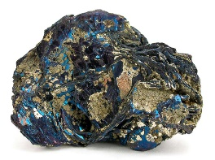
Κοβάλτιο |  |  | Καλώδια & βύσματα
Χαλκός | 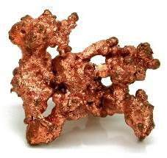 |  | Περίβλημα των τμημάτων και το εξωτερικό του τηλεφώνου
Χρυσός |  |  | Μπαταρία
Λίθιο | 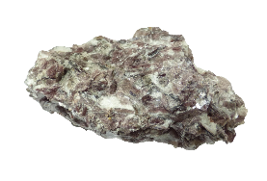 |  | Κινητήρας δόνησης στο κάτω μέρος της συσκευής
Νεοδύμιο | 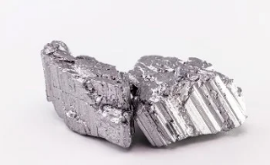 |  | Μαγνήτες στο σημείο του ηχείου και στο κάτω μέρος της συσκευής
Πλαστικό | 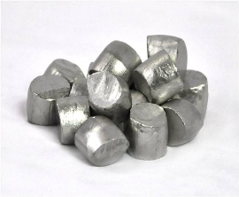   |  | Πλακέτες κυκλωμάτων
Κασσίτερος | 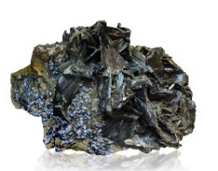
Βολφράμιο
Υλικό 3 – Ορυκτά και ουσίες στα κινητά τηλέφωνα – Λύσεις

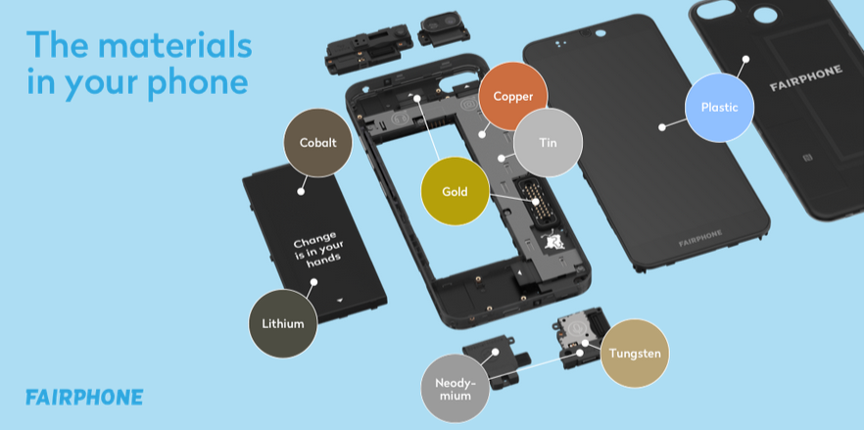

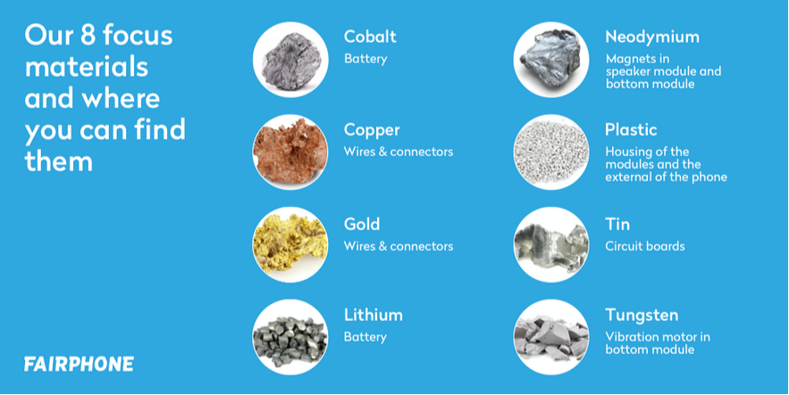
Εικόνες 6+7 – Screenshot

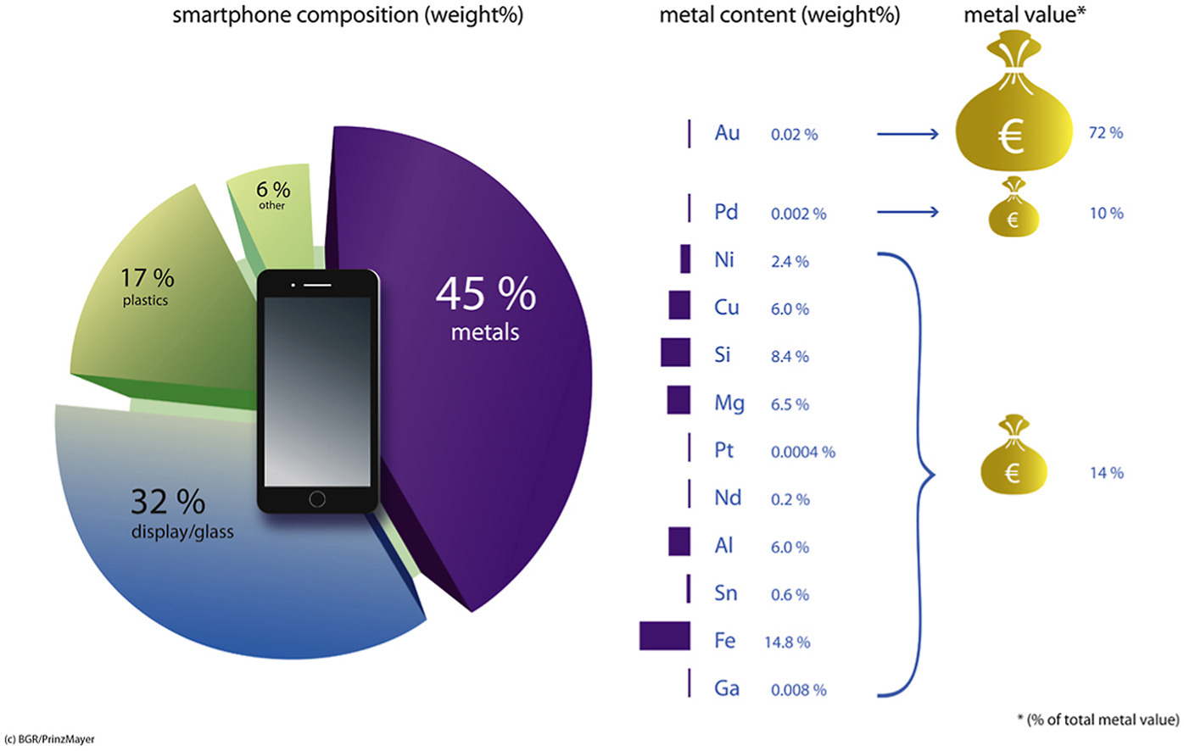

Εικόνα 8 – Σύνθεση υλικών στα κινητά τηλέφωνα (11/2020)

Υλικό 4 – Υλικά Σύγκρουσης – Κείμενο Video
Μεταγραφή Βίντεο: Conflict Minerals 101
https://www.youtube.com/watch?v=6aJxfEkSiPg

Without Congo, you might not be watching this video.
Why?
There are four minerals used to power all our devices, laptops, cellphones, cameras.
• Tungsten makes your phone vibrate.
• Tantalum stores electricity for its battery.
• Gold coats its wires.
• Tin solders the circuit board to hold everything together.
But it's not just gadgets. These minerals are in everything, from jewellery and eyeglasses to cars, planes, and medical equipment.
They've also helped fuel the deadliest war since World War II. We call them conflict minerals.
Their theft and sale has provided key funds to armed groups committing mass violence in Congo, looting and destroying communities, abducting children as soldiers and slaves, and using rape as a weapon of war. For decades, militias and the Congolese army have profited from these conflict minerals.
But scrutiny from activists, investors, students, celebrities, and Congolese civil society has begun to turn the tide. A decade ago, activists began pressuring consumer electronics companies to examine their supply chains.
In 2010, the United States passed Dodd-Frank 1502, a law requiring companies to publicly report on their mineral sources. Before it went into effect, UN experts had reported that almost every mining deposit in eastern Congo was controlled by a military group.
Six years later, nearly 80% of tin, tungsten and tantalum miners surveyed in eastern Congo did not face the threat of armed groups. And some of the same companies that had once said it was impossible are now sourcing verified conflict-free minerals from Congo.
But it's not over.
Monitoring and reporting on supply chains must continue, as must pressure on companies that can't yet verify the conflict-free origin of their minerals. We must support projects to create and improve livelihoods in Congolese mining communities and put an end to conflict gold-smuggling, which continues to fund armed groups.
(Ελάχιστο σημείο αναπαραγωγής: 1:54) - Hi, this is John Prendergast from the Enough Project. Companies won't take these steps until they hear from you, their consumers. Demand their attention. Demand that they be part of the solution. It'll take 20 seconds of your time to send a note to 20 of the largest companies in the world to tell them to source conflict-free minerals from the Congo in their products. And if you want to do more, we have lots of options. Please go to enoughproject.org/demandthesupply.

Υλικό 5 – Άρθρο από εφημερίδα

What happened after the Foxconn suicides? (μτφ. Τι συνέβη μετά τις αυτοκτονίες της Foxconn;)
Από τη Margaret Heffernan (διευθύνουσα σύμβουλος, ομιλήτρια και συγγραφέας)
Αύγουστος 7, 2013 / MoneyWatch

Το 2010, 18 εργαζόμενοι που κατασκεύαζαν iPhones και iPads στο εργοστάσιο της Foxconn στην Κίνα αποπειράθηκαν να αυτοκτονήσουν. Πολύς λόγος έγινε τότε στα μέσα ενημέρωσης - αν και λίγοι έδωσαν προσοχή στο γεγονός ότι η Foxconn, η μεγαλύτερη εταιρεία του ιδιωτικού τομέα στην Κίνα, με έδρα την Ταϊβάν, εργάζεται επίσης για τη Microsoft, την IBM, τη Samsung, την Amazon, την HP, την Dell και τη Sony. Παρ' όλα αυτά, με την εστίαση στην Apple, ο Steve Jobs επέμεινε ένθερμα ότι το εργοστάσιο, με πισίνες και κινηματογράφους, ήταν πολύ καλύτερο από το απαιτούμενο. Ο διευθυντής επικοινωνίας της Foxconn, Liu Kun, υποστήριξε ότι με περισσότερους από ένα εκατομμύριο εργαζόμενους μόνο στην Κίνα, το ποσοστό «αυτοκτονίας» δεν απέχει πολύ από τον σχετικά υψηλό μέσο όρο της Κίνας. Όλοι δεσμεύτηκαν να κάνουν κάτι καλύτερο και η ιστορία μπήκε στο περιθώριο.

Λοιπόν, όχι ακριβώς πολύ βαθιά. Μια ομάδα θαρραλέων ερευνητών, η οργάνωση Students and Scholars against Corporate Misbehavior (SACOM), ακολούθησε την ιστορία. Δουλεύοντας ως ομάδα για να προστατεύσουν τους εαυτούς τους και τους συνεντευξιαζόμενους, η Jenny Chan και οι συνάδελφοί της πήραν συνέντευξη από την Tian Yu, ένα 17χρονο κορίτσι που είχε αποπειραθεί να αυτοκτονήσει μετά τον πρώτο μήνα της εργασίας της στη Foxconn. Επιβίωσε, αλλά υπέστη πολλαπλά κατάγματα στη σπονδυλική στήλη και στο ισχίο και έμεινε παράλυτη από τη μέση και κάτω. Η ιστορία της, που δημοσιεύεται τώρα στο ακαδημαϊκό περιοδικό New Technology, Work and Employment, ρίχνει άπλετο φως στη διαδικασία που μας τροφοδοτεί καθημερινά με νέα gadgets.

Η Yu στεκόταν στην ουρά ένα ολόκληρο πρωινό για να κάνει αίτηση για τη θέση εργασίας, συμπληρώνοντας την αίτηση εργασίας, κάνοντας εξέταση αίματος και σκανάροντας τα δακτυλικά της αποτυπώματα. Πήρε έναν αριθμό προσωπικού και ένα εγχειρίδιο υπαλλήλου γεμάτο με ενθαρρυντικά κίνητρα: «'Τρέξτε προς τα ωραιότερα όνειρά σας, κυνηγήστε μια υπέροχη ζωή. Στη Foxconn, μπορείτε να διευρύνετε τις γνώσεις σας και να συσσωρεύσετε εμπειρίες. Τα όνειρά σας εκτείνονται από εδώ μέχρι το αύριο». Κατά τη διάρκεια της εισαγωγικής ενημέρωσης, η ίδια και οι συνάδελφοί της νεοπροσληφθέντες είχαν ακούσει ιστορίες των επιχειρηματιών Bill Gates και Steve Jobs ως έμπνευση για τη νέα τους καριέρα.

Την πρώτη μέρα άργησε να πάει στη δουλειά της επειδή ο χώρος είναι τόσο τεράστιος και μπερδεμένος που χάθηκε. «Ο εργοστασιακός κατάλογος δείχνει ότι υπάρχουν δέκα ζώνες που απαριθμούνται από το Α έως το Η, το J και το L και υποδιαιρούνται περαιτέρω σε Α1, Α2, Α3, L6, L7, J20 κ.ο.κ. Χρειάζεται σχεδόν μια ώρα για να περπατήσετε από τη νότια κύρια πύλη στη βόρεια κύρια πύλη, και π.χ. άλλη μια ώρα για να περπατήσετε από τη δυτική στην ανατολική πύλη. Δεν ήξερα τι ήταν το κάθε κτίριο, ούτε ήξερα τη σημασία των αγγλικών ακρωνυμίων που φαίνονταν γραμμένα παντού, όπως FIH [Foxconn International Holdings] και το JIT [just-in-time] Hub.

Η δουλειά της Yu ήταν να επιθεωρεί οθόνες για να διασφαλίζει ότι δεν είχαν γρατσουνιές. Ξυπνούσε στις 6:30 π.μ., συμμετείχε σε μια απλήρωτη συνάντηση στις 7:20 π.μ. και ξεκινούσε τη δουλειά της 20 λεπτά αργότερα. Το μεσημεριανό γεύμα ήταν στις 11 π.μ. και συνήθως παρέλειπε το δείπνο για να δουλέψει μέχρι τις 7:40 μ.μ. - μια μέρα 12 ωρών. Οι τεχνικοί από το μηχανολογικό τμήμα χρονομετρούν κάθε εργασία και, αν οι εργαζόμενοι μπορούν να ανταποκριθούν στις ποσοστώσεις, οι στόχοι αυξάνονται. Όποιος δεν μπορεί να ανταποκριθεί στην ωριαία ποσόστωση δεν επιτρέπεται να ξεκουραστεί. Η συζήτηση στο εργαστήριο απαγορεύεται.

Αποσπάσματα του διευθύνοντος συμβούλου της Foxconn, Terry Gou, κοσμούν τους τοίχους: « Ανάπτυξη, το όνομά σου είναι ο πόνος» και «Η εκτέλεση είναι η ενσωμάτωση της ταχύτητας, της λεπτομέρειας και της ακρίβειας». Στη συνέχεια, υπήρχε το: «Επιτύχετε τους στόχους ή ο ήλιος δεν θα λάμπει πλέον».

Για να επιτύχει τους στόχους, η Yu έπρεπε να υιοθετήσει μια συγκεκριμένη στάση, το σκαμνί της έπρεπε να παραμείνει εντός κίτρινων και μαύρων γραμμών- κάθε κίνηση μελετήθηκε, εξορθολογήθηκε και τυποποιήθηκε για μέγιστη αποτελεσματικότητα. Παρόλο που η Yu δεν έκανε κανένα λάθος, είδε άλλους να τιμωρούνται με το να στέκονται επί ώρες σε στάση προσοχής ή να υπομένουν τη δημόσια ταπείνωση της ανάγνωσης δηλώσεων αυτοκριτικής.

Καθώς κοιμόταν σε κοιτώνα της εταιρείας, η Yu δεν έκανε φίλους επειδή οι βάρδιες της άλλαζαν συνεχώς, γεγονός που καθιστούσε δύσκολο να αναπτύξει προσωπικές σχέσεις. Οι συγκάτοικοί της ήταν επίσης από διαφορετικά μέρη της Κίνας, οπότε υπήρχαν σημαντικά γλωσσικά εμπόδια. Αυτά θα μπορούσαν να ξεπεραστούν με τον καιρό - μόνο που δεν υπήρχε χρόνος. Το εργοστάσιο ήταν, όπως είπε, «ένας τεράστιος χώρος αγνώστων».

Στο τέλος του πρώτου μήνα, η Yu δεν έλαβε καθόλου μισθό λόγω ενός διοικητικού λάθους που κανείς δεν τη βοήθησε να επιλύσει. Αναγκάστηκε να πάρει λεωφορείο για να πάει σε ένα άλλο εργοστάσιο 130.000 ανθρώπων, όπου έπρεπε να προσπαθήσει να βρει κάποιον για να εντοπίσει την κάρτα μισθοδοσίας της. Κανείς δεν τη βοήθησε. Το μεταχειρισμένο κινητό τηλέφωνο που της είχε δώσει ο πατέρας της όταν είχε φύγει από το σπίτι της χάλασε και δεν της είχαν μείνει χρήματα. Χωρίς φίλους, χωρίς επικοινωνία και χωρίς χρήματα, πήδηξε από το παράθυρο του κοιτώνα της.

Λόγω των τραυματισμών της, η Yu δεν μπορεί πλέον να είναι μετανάστρια εργάτρια. Παρόλο που τελικά επέστρεψε στην οικογένειά της στην επαρχία, δεν μπορεί να εργαστεί ούτε σε φάρμα. Έχει καταφέρει να μάθει να βουρτσίζει τα δόντια της, να ντύνεται και να κάθεται και έχει αρχίσει να υφαίνει παντόφλες για να κερδίζει ένα μικρό εισόδημα.

Η απάντηση της Foxconn ήταν, βασικά, να κατηγορήσει τους εργαζόμενους. Ο διευθύνων σύμβουλος Gou επιμένει ότι αν διηύθυνε το εργοστάσιο στην πατρίδα του, την Ταϊβάν, δεν θα θεωρούνταν υπεύθυνος για τις αυτοκτονίες- μόνο στην Κίνα αναγκάζεται να σηκώσει αυτό το βάρος. Τώρα, οι νεοπροσλαμβανόμενοι πρέπει να υπογράψουν μια υπόσχεση κατά των αυτοκτονιών, υποσχόμενοι ότι αν αυτοκτονήσουν, η εταιρεία δεν θα κατηγορηθεί ούτε θα καταδιωχθεί για αποζημίωση «ώστε να μην καταστραφεί η φήμη της εταιρείας και να παραμείνει σταθερή η λειτουργία της». Μόνο μετά από κατακραυγή η εταιρεία απέσυρε το έγγραφο.

Αντ' αυτού, έθεσε δίχτυα ασφαλείας.
Τα εργατικά συνδικάτα λειτουργούν στη Foxconn από το 2006, αλλά είναι περισσότερο συμβολικά παρά πραγματικά. Ο κύριος σύνδεσμος των συνδικάτων είναι ο ειδικός προσωπικός βοηθός του διευθύνοντος συμβούλου, ο οποίος καταγράφεται να δηλώνει: «Η αυτοκτονία είναι ανόητη, ανεύθυνη και χωρίς νόημα». Οι μισθοί έχουν αυξηθεί κατά 9%, αλλά οι ποσοστώσεις έχουν αυξηθεί κατά 25%. Ένας εργαζόμενος που κατασκευάζει 5.120 τηλεφωνικά περιβλήματα την ημέρα πρέπει τώρα να κατασκευάζει 6.400 την ημέρα. Η τηλεφωνική γραμμή βοήθειας της εταιρείας δεν είναι αξιόπιστη. Οι νέοι εργαζόμενοι που ήλπιζαν ότι θα μπορούσαν να εργαστούν σκληρά, να αποταμιεύσουν και να φύγουν για να ξεκινήσουν τις δικές τους επιχειρήσεις, ως επί το πλείστον αποτυγχάνουν. Τα όνειρά τους για επαγγελματική ανέλιξη παραχωρούν τη θέση τους στην εξάντληση.
Κινέζοι κοινωνιολόγοι έχουν προειδοποιήσει ότι οι αυτοκτονίες θα πρέπει να θεωρηθούν ως δυνατές κραυγές βοήθειας από τον πληθυσμό των μεταναστών εργατών. Οι Ταϊβανέζοι μελετητές έχουν ζητήσει τον τερματισμό της στρατιωτικής πειθαρχίας στα εργοστάσια. Η Foxconn απάντησε με τη δέσμευση να αυξήσει την παραγωγικότητα και να αντικαταστήσει ορισμένες θέσεις εργασίας με ρομπότ.
Το πρόβλημα εδώ δεν είναι η έλλειψη κεφαλαίων. Η Apple είναι η δεύτερη πιο κερδοφόρα εταιρεία στην παγκόσμια λίστα Fortune 500. Η Samsung κατατάσσεται στη 12η θέση, η Microsoft στη 17η. Η Foxconn, που δραστηριοποιείται ως Hon Hai Precision Industry, κατατάσσεται στο Νο 40 της Global Fortune 500, με κέρδη 3,2 δισ. δολαρίων το 2013. Είναι σαφές ποιος παίρνει τη μερίδα του λέοντος από αυτή τη σχέση.
Σύμφωνα με άλλη έρευνα της Chan, «τα λειτουργικά περιθώρια κέρδους της Foxconn μειώνονται σταθερά τα τελευταία έξι χρόνια, από 3,7% το πρώτο τρίμηνο του 2007 σε μόλις 1,5% το τρίτο τρίμηνο του 2012, ακόμη και όταν τα συνολικά έσοδα αυξήθηκαν την ίδια περίοδο με την επέκταση των παραγγελιών. Αντίθετα, τα λειτουργικά περιθώρια κέρδους της Apple κορυφώθηκαν στο 39,3 τοις εκατό στις αρχές του 2012 από τα αρχικά επίπεδα του 18,7 τοις εκατό το 2007».
Δεν χρειάζεται να είναι κανείς οικονομολόγος για να εκτιμήσει ότι πρόκειται ουσιαστικά για μια αναδιανομή του πλούτου, από την παραγωγικότητα των εργαζομένων της Foxconn στους μετόχους. Αυτό σημαίνει ότι οι εργαζόμενοι της Foxconn δεν κατασκευάζουν απλώς τα τηλέφωνά μας, αλλά χρηματοδοτούν και τα χαρτοφυλάκιά μας.
Πηγή: https://www.cbsnews.com/news/what-happened-after-the-foxconn-suicides/ © 2013 CBS Interactive Inc. All Rights Reserved.

Υλικό 6 – Αξιοπρεπείς συνθήκες εργασίας
Δραστηριότητα: Βρείτε τουλάχιστον πέντε εργασιακά δικαιώματα που ισχύουν στην Ευρώπη και γράψτε τα στις παρακάτω οθόνες

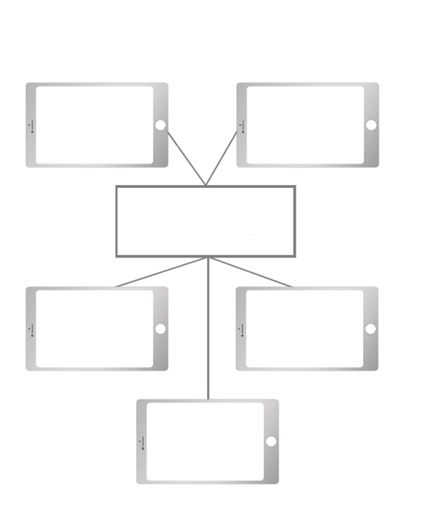
ΔΙΚΑΙΩΜΑΤΑ ΤΩΝ ΕΡΓΑΖΟΜΕΝΩΝ
Υλικό 7 – Τα 5 R για τους ανθρώπους και τον πλανήτη

Βήμα 1: Αρνηθείτε: Πείτε ευγενικά όχι σε αντικείμενα (π.χ. πλαστικές σακούλες). Μπορεί να χρειαστεί κάποια εξάσκηση, αλλά αυτός είναι ο πιο αποτελεσματικός τρόπος για την ελαχιστοποίηση των απορριμμάτων. Αρνηθείτε να υποκύψετε στο μάρκετινγκ των μεγάλων τηλεφωνικών εταιρειών που θέλουν να σας πουλήσουν ουσιαστικά το παλιό τηλέφωνο με ελάχιστα νέα χαρακτηριστικά σε υψηλή τιμή. Αναρωτηθείτε αν χρειάζεστε πραγματικά αυτό το ένα επόμενο τηλέφωνο, παρόλο που το δικό σας είναι ακόμα καινούργιο και έχει όλες τις λειτουργίες που χρειάζεστε. Αρνηθείτε να συγκρίνετε τον εαυτό σας με τους άλλους με βάση τα υλικά αγαθά.
Βήμα 2: Μειώστε: Μειώστε αυτά που αγοράζετε (ειδικά τα αντικείμενα που είναι τυλιγμένα σε πολλές συσκευασίες). Με τις ηλεκτρονικές συσκευές αυτό σημαίνει, χρησιμοποιήστε το τηλέφωνό σας λιγότερο, απενεργοποιώντας το όταν δεν το χρησιμοποιείτε, αλλά και αποφύγετε τις περιττές εφαρμογές και ενημερώσεις. Τα πάντα χρειάζονται πόρους!
➔ Με αυτά τα δύο βήματα βοηθάτε περισσότερο τον πλανήτη και τους εργαζόμενους: Σημαίνει ότι απλά δεν χρειάζεται νέα εξόρυξη.
Βήμα 3: Επαναχρησιμοποίηση: Δώστε το παλιό σας τηλέφωνο σε κάποιον άλλο που μπορεί να το χρησιμοποιήσει, όπως ένα μέλος της οικογένειας ή ένας φίλος. Αντί να πετάξετε ένα χαλασμένο τηλέφωνο, προσπαθήστε να το φτιάξετε. Μπορείτε να αντικαταστήσετε μια ραγισμένη οθόνη, μια άδεια μπαταρία ή άλλα ελαττωματικά μέρη (τουλάχιστον σε ορισμένα τηλέφωνα!). Πολλές εταιρείες παρέχουν ανταλλακτικά και οδηγούς για να σας βοηθήσουν να επισκευάσετε το τηλέφωνό σας μόνοι σας ή μέσω ενός επαγγελματία.
➔ Με την επισκευή, δεν εξοικονομείτε μόνο χρήματα, αλλά μειώνετε και τη ζήτηση για νέους πόρους και ελαχιστοποιείτε τα ηλεκτρονικά απόβλητα. Είναι ένα σημαντικό βήμα που συμβάλλει σε μια πιο βιώσιμη χρήση της τεχνολογίας μας.
Βήμα 4: Επαναξιοποίηση: Είναι επίσης γνωστό ως «upcycling ». Ίσως εκπλαγείτε όταν μάθετε πόσα προϊόντα εξυπηρετούν περισσότερους από έναν σκοπούς. Μετατρέψτε το παλιό σας τηλέφωνο σε συσκευή αναπαραγωγής μουσικής, σε κάμερα ασφαλείας ή σε τηλεχειριστήριο για άλλες συσκευές.
Βήμα 5 – Ανακύκλωση: Όταν το τηλέφωνό σας σταματήσει να λειτουργεί, πηγαίνετε το σε ένα κέντρο ανακύκλωσης, όπου μπορεί να αποδομηθεί και να χρησιμοποιηθεί για την κατασκευή νέων τηλεφώνων ή άλλων προϊόντων. Απλά μην το πετάξετε ποτέ στον κανονικό κάδο απορριμμάτων και επίσης μην το βάλετε σε κάποιο «κρυφό συρτάρι» όπου παραμένει για πολλά χρόνια. Υπάρχουν πολύ πολύτιμα υλικά στο εσωτερικό του, όπως γνωρίζετε τώρα!

Υλικό 8 – Τα 5 R για τους ανθρώπους και τον πλανήτη – Φύλλο Εργασίας

Ανακύκλωση

Επαναξιοποίηση

Επαναχρησιμοποίηση

Μείωση

Άρνηση

Παράρτημα – Ανάλυση Παιχνιδιού:

[in the end there should be all analysis – from the Game Analysis Report by UDC – included there with 10pt]

από: https://www.molleindustria.org/flash/index.html?file=/swf/phone_story_web.swf. Last opening on 12.11.24
Στην Αυστρία έχουμε τη λεγόμενη «Ö3-goodie bag» - ένα πρόγραμμα ενός δημοφιλούς ραδιοφωνικού σταθμού με τα ταχυδρομεία - που συλλέγει παλιά τηλέφωνα από κάθε νοικοκυριό με μια χάρτινη σακούλα, την οποία μπορείτε να τοποθετήσετε σε οποιοδήποτε γραμματοκιβώτιο και θα παραδοθεί δωρεάν σε πιστοποιημένο σταθμό ανακύκλωσης.
from https://www.fairphone.com/en/2021/01/17/fair-materials/. Last opening 11.12.24
Πηγή: https://ars.els-cdn.com/content/image/1-s2.0-S0301420720301392-fx1_lrg.jpg, 11.11.2024

